Мероприятие, посвященное 75 -летию Великой победы в ВОВ
и Дню защитника Отечества.

Согласно годовому воспитательному плану работы в школе проведены мероприятия патриотической направленности, посвященные 75- летию Великой победы в ВОВ и Дню защитника Отечества.
На торжественную линейку, посвященную Дню юного героя- антифашиста ( 8 февраля), был приглашен ветеран ВС РФ майор в отставке Муниров Раис Латфинович.
Во всех классах проведены открытые классные часы с приглашением ветеранов, воинов –интернационалистов.
Среди учащихся 8-11 классов проведены конкурсы чтецов патриотических стихов и песен. Жюри определило победителей и призеров.
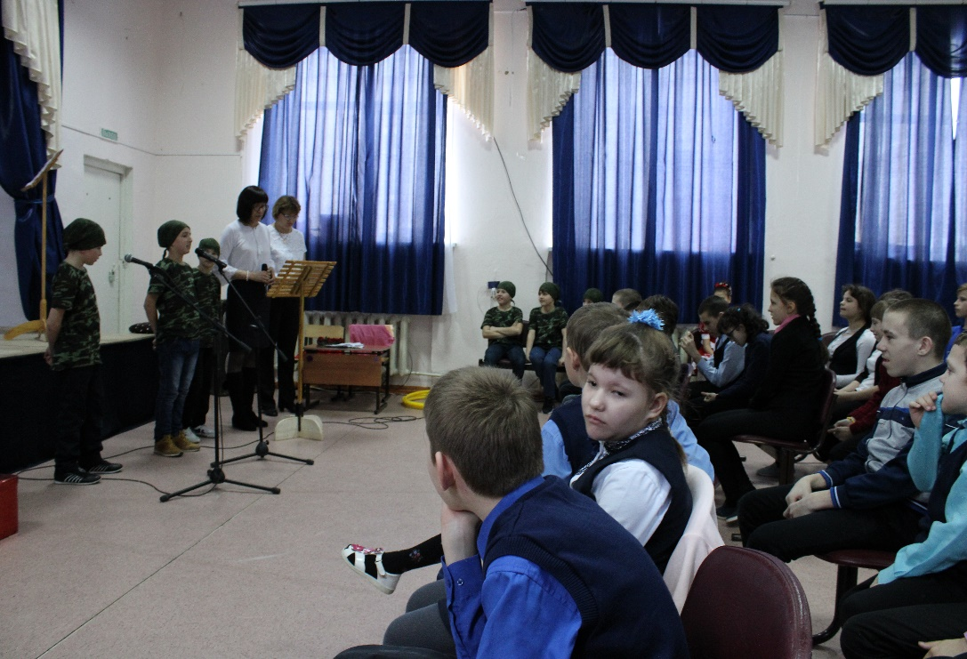
Воспитатели Гатауллина Р.Р., Бикмухаметова Э.Ф., учитель Шайхутдинова Н.М. организовали детский концерт, в репертуар которого были подобраны песни и танцы военных лет.

В преддверии праздника объявлен конкурс рисунков среди 5-11 классов. Определены победители и призеры. Из лучших работ составлен стенд, организованный в рекреации школы.
Активное участие в праздничном концерте, прошедшем 21 февраля 2020 года, приняли участие: воин-интернационалист Сафиуллин Рафаэль Магданович и педагоги Набиев В.Б., Насибуллин Ф.А., Арсланов А.Х. Мужчины наряду с учащимися с удовольствием участвовали в конкурсах, флэш-моб, подпевали залу любимые песни военных лет.
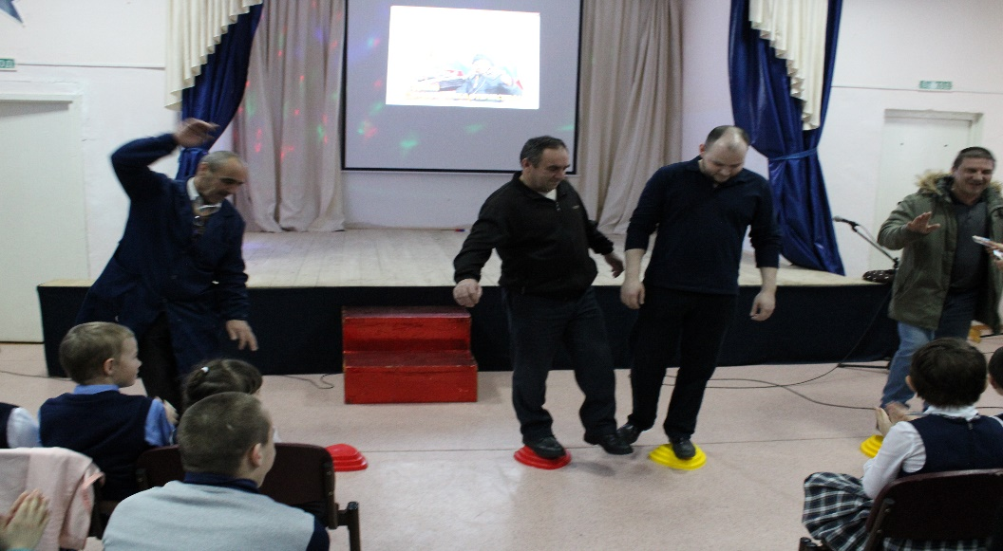
Была создана атмосфера праздника и торжественности, чувство гордости за Родину-победительницу.

